Congresso AISPT 2025

"Violenza, distruttività, aggressività: una trasformazione possibile attraverso la Sandplay Therapy"

**Hotel Villa La Stella Firenze 28 – 29 - 30 marzo 2025**

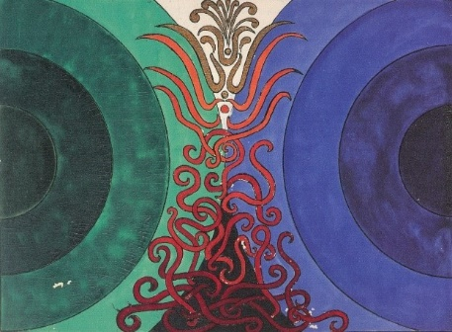

**MODULO DI ISCRIZIONE**

Si prega di compilare il presente modulo e inviare mezzo mail al seguente indirizzo:

comitatoorg.congressoaispt2025@gmail.com con oggetto MODULO DI ISCRIZIONE CONVEGNO

(Iscrizione obbligatoria ai fini dell’attribuzione del punteggio ECM)

Nome ________________________Cognome ____________________________________

Nato **(obbligatorio per ottenere gli ECM)** /a __________________________________

il ____________________

Indirizzo: Via ___________________________Città _______________CAP ____________

Provincia ____________________ Codice fiscale__________________________________

Professione_________________________ Specializzazione_________________________

Iscrizione Albo Professionale Ordine ___________________________ n.______________

e mail ___________________________ cell.____________________________________

* Richiesta crediti ECM si no

􀀀 Do il consenso al trattamento dei miei dati personali secondo la normativa vigente

Data_______________________Firma__________________________________________

**N.B. Le iscrizioni relative alla richiesta dei crediti ECM verranno accettate fino ad un numero massimo di 60.**